**PASSO A PASSO PARA PUXAR AS NOTAS DA NUVEM PELO CRM**

* Abra o **navegador de internet** (Google Chrome, Explorer , etc.)
* Cole este link**: <https://crm.intsys.com.br/>**
* Coloque o Usuário e Senha:
* **Usuário:** [**postodemolasbill@hotmail.com**](mailto:postodemolasbill@hotmail.com)
* **Senha: 123456**
* No canto esquerdo existe um menu, **Clique em PUBLICAÇÕES**
* Clique em **Monitor DFe**
* Veja que no canto direito existe algumas opções Clique em **DOWNLOAD (A3).**
* **Permita** caso o navegador peça para acessar.
* Irá aparecer uma telinha menor na qual você **seleciona a sua empresa.**
* **Clique em próximo.**
* Note que existem algumas abas**: Status do Processo, Notas, Notas pendentes e eventos.**
* **Status do Processo:** Mostra a relação do processo feito na nota.
* **Notas:** Mostra a quantidade de notas que estão sendo baixadas.
* **Notas pendentes:** Este é o **processo mais importante** de verificar, caso haja notas pendentes, deve ser puxado novamente as notas até que fique **Notas Pendentes (0).**

**IMPORTANTE:** O módulo de segurança deve estar atualizado, caso não esteja, o processo não poderá ser feito.

**PASSO A PASSO DE COMO BAIXAR O MÓDULO DE SEGURANÇA:**

* **Em seu computador**, pesquise e ache o **painel de controle.**
* Encontre **PROGRAMAS E RECURSOS.**
* Irá abrir um **campo** onde estão todos os **programas instalados**, agora **precisa ser desinstalado o módulo de segurança** desatualizado **para que seja baixado o novo.**
* **Clique com o botão direito do mouse** em cima do programa **(Intsys Módulo de Segurança)** e depois **clique em desinstalar programa.**
* **Abra o Navegador** novamente e **clique com o botão direito** em cima de **baixar módulo de segurança.**

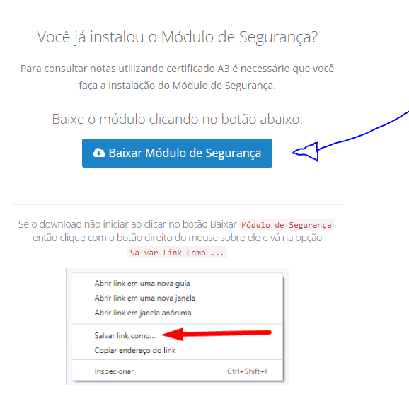

* **Salve em DOWNLOADS**
* Volte para o **CRM Intsys** em seu navegador e comece o primeiro passo a passo.
* Aceite caso for pedido para conseguir dar continuidade.